Quiz: Modelación y análisis de redes vehiculares en ArcGIS
https://bit.ly/37XmNGY

Requerimientos para el desarrollo

- ArcGis 9.3.1, ArcGis 9.x ó ArcGis 10.x instalado con licencia de evaluación, educativa o licencia comercial
- Base de datos completa: Modelo.mdb

Configuración requerida por pregunta

Pregunta 3: Utilizando la base de datos de la red vial, definir la ruta para visitar todos los centros educativos de la categoría “Escuela Básica” ([Categoria] = 'Escuela Basica') en el siguiente orden (Sort Field= ID)

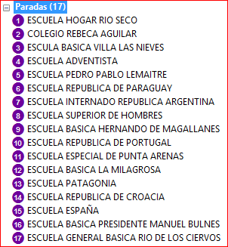

Utilizar la siguiente configuración para resolver la red

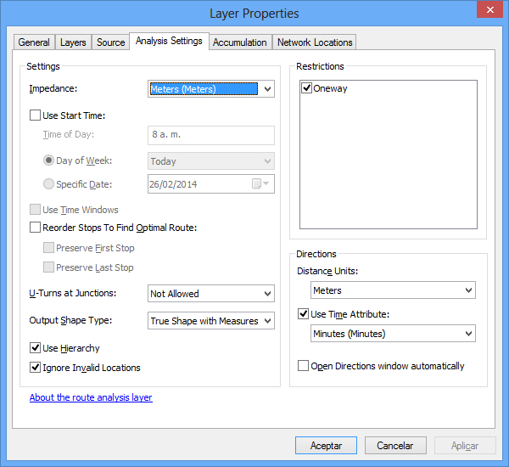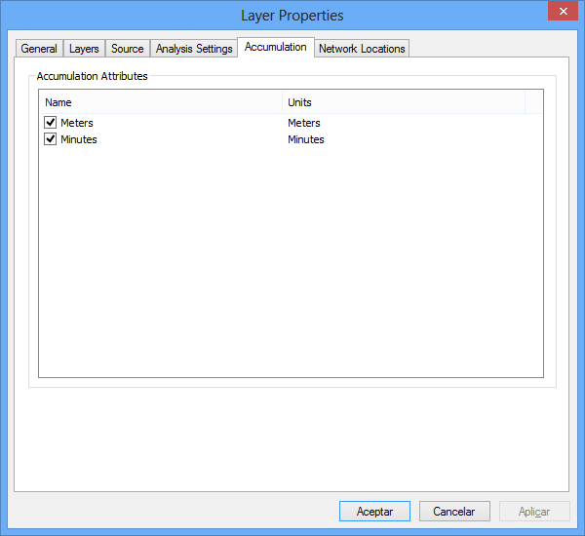

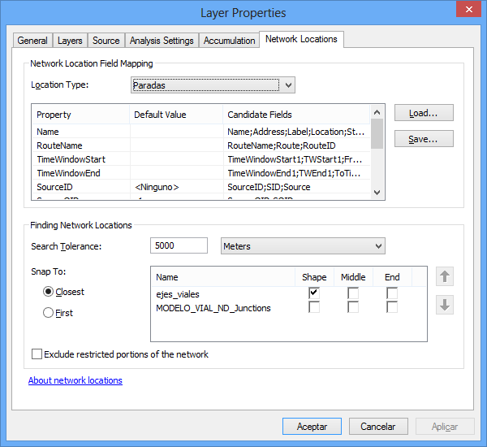

Pregunta 4: Utilizando la base de datos de la red vial desarrollada en el Taller 5 Complemento 1. Definir la ruta óptima en distancia (Impedance: Meters) para visitar todos los centros educativos de la categoría “Escuela Básica” ([Categoria] = 'Escuela Basica'):

Utilizar la siguiente configuración para resolver la red:

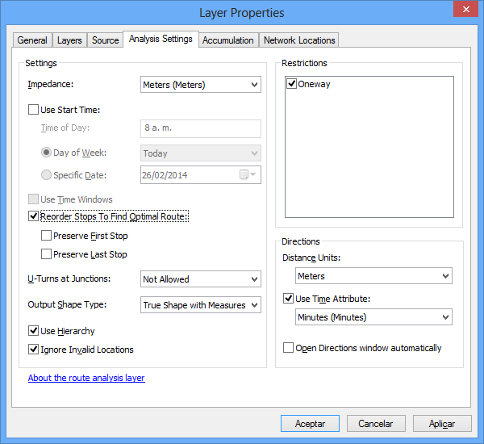

Pregunta 5: Utilizando la base de datos de la red vial desarrollada en el Taller 5 Complemento 1. Definir la ruta óptima en tiempo (Impedance: Minutes) para visitar todos los centros educativos de la categoría “Escuela Básica” ([Categoria] = 'Escuela Basica'):

Utilizar la siguiente configuración para resolver la red:

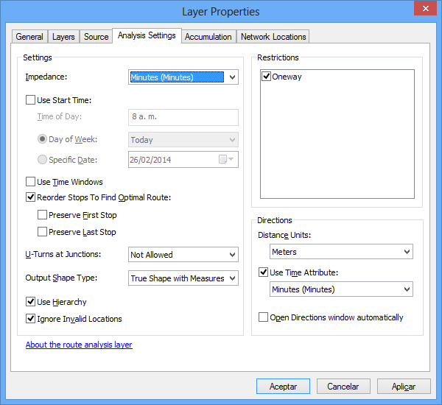

Pregunta 6: Utilizando la base de datos de la red vial desarrollada en el Taller 5 Complemento 1 y utilizando la ruta optimizada del numeral anterior (20) localizar los siguientes incidentes o barreras.

Barreras de punto (Restricción) – Accidentes vehiculares:
Restricción | Coordenada X | Coordenada Y
Accidente 1 | 374.690 | 4118.110
Accidente 2 | 374.404 | 4111.486
Accidente 3 | 370.513 | 4107.577

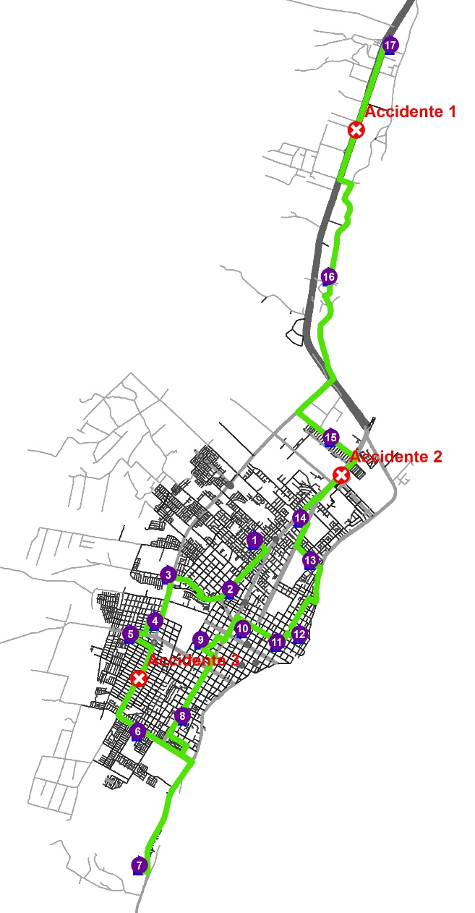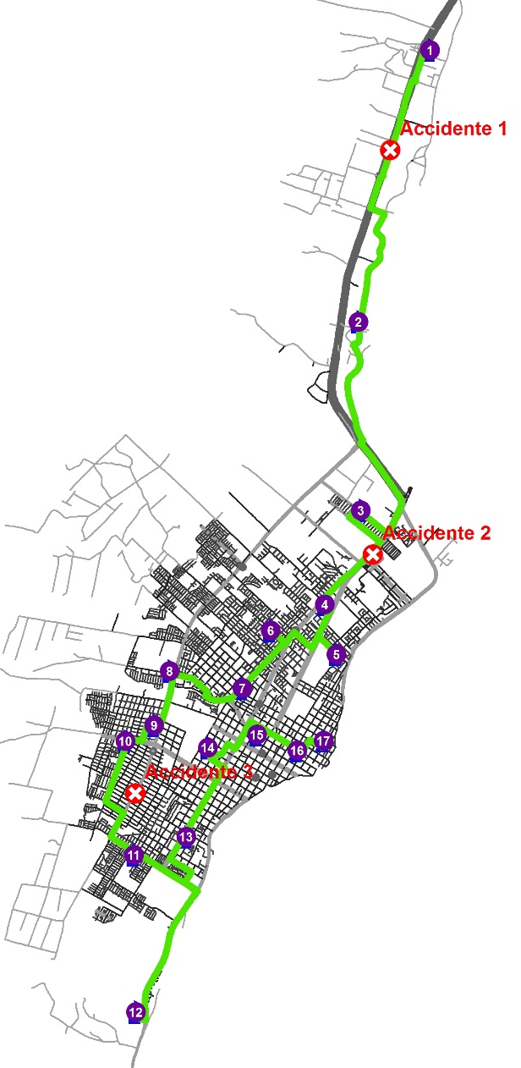
A la Izquierda red con localización de accidentes, a la derecha la red requerida resuelta

Pregunta 7: Utilizando la base de datos de la red vial desarrollada en el Taller 5 Complemento 1, determinar el tamaño del área de servicio para las compañías de bomberos 3 y 6. Utilizar la siguiente configuración: Impedancia en minutos, intervalos de 5, 7 y 10 minutos, con dirección Alejándose de la instalación con giros en U permitidos.

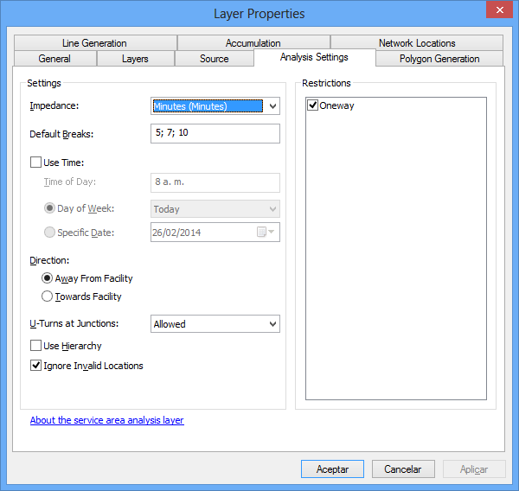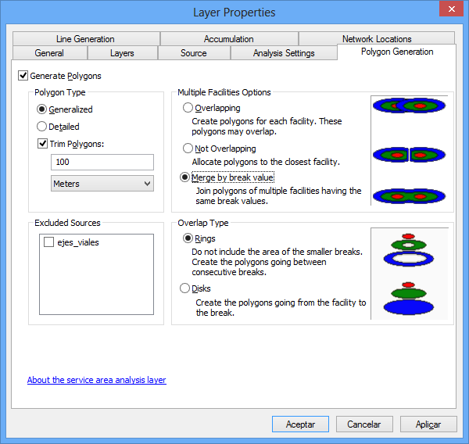

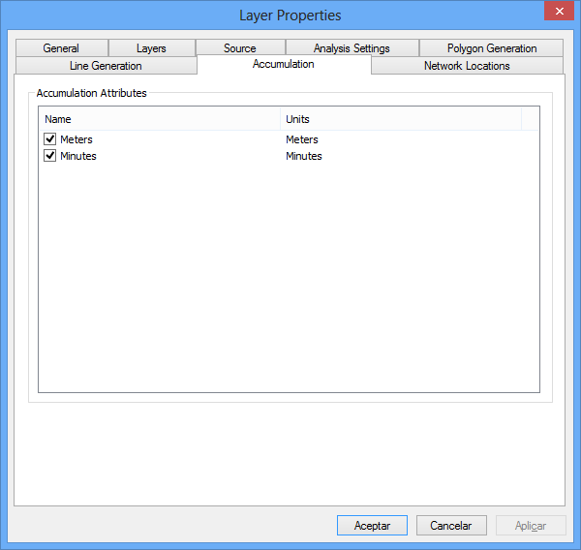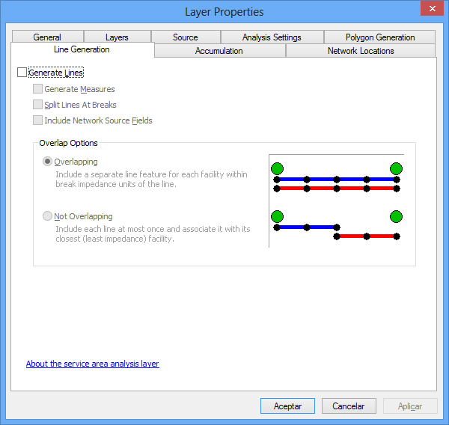

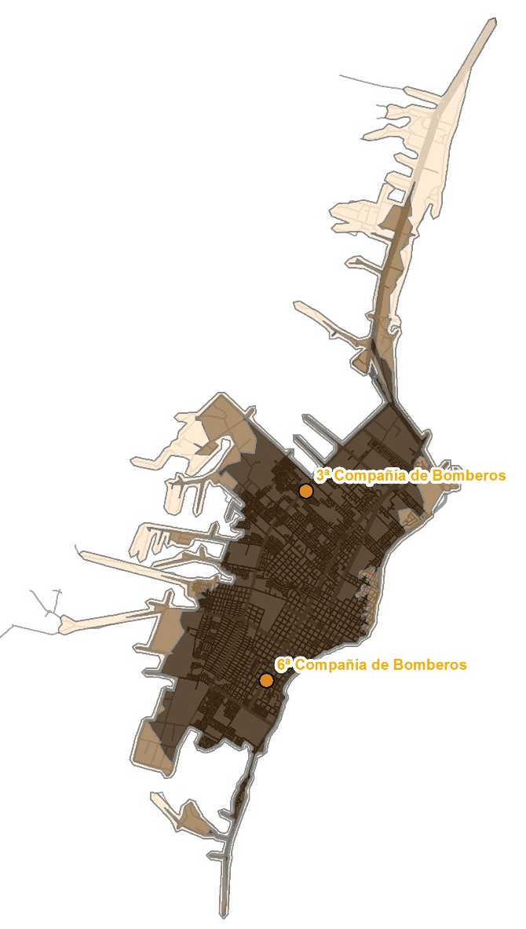

Pregunta 8: Utilizando la base de datos de la red vial desarrollada en el Taller 5 Complemento 1, determinar las 3 instalaciones más cercanas para atender un incendio localizado en la siguiente coordenada:

Incidentes:
Restricción | Coordenada X | Coordenada Y
Incendio | 371.001 | 4110.237

Deberá agregar las 8 instalaciones de bomberos existentes en la ciudad.

¿Cuáles son las compañías de bomberos que pueden atender el incendio si el tiempo límite es de 5 minutos?
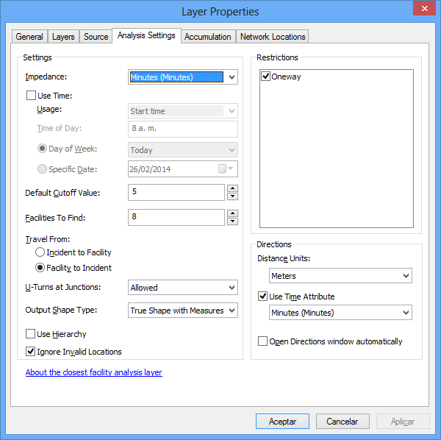

¿Cuáles son las compañías de bomberos que pueden atender el incendio si el tiempo límite es de 4 minutos?

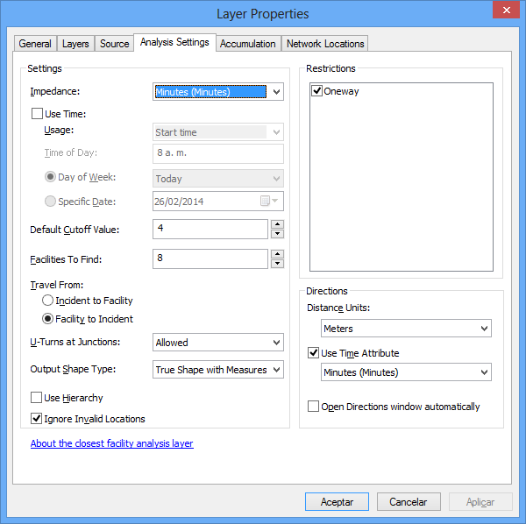

Contenido creado por: r.cfdtools@gmail.com
https://github.com/rcfdtools

Licencia, cláusulas y condiciones de uso en:
https://github.com/rcfdtools/R.HydroTools/wiki/License


